YEOJU TECHNICAL INSTITUTE IN TASHKENT

**Kafedra:** Amaliy informatika kafedrasi

**Fan:** Project based learning (PBL-1)

**Yakuniy loyiha hisoboti**

Loyiha nomi: “Online Course Enrollement” dasturini yaratish

**Guruh:** ISE-31U

**Guruh a’zolari:**

1. Fozilov Rustam
2. Mahmudov Mohir
3. Qobulov Mirahmad
4. Yo’lchixo’jayev Bilol

Toshkent-2021

**MUNDARIJA**

|  |  |  |
| --- | --- | --- |
| **I.** | **KIRISH** | 3 |
| **II** | **TAHLIL QILISH, REJALASHTIRISH VA LOYIHALASH** | 4 |
| 2.1. | Loyiha qisqacha tasnifi. “Online Course Enrollement” dasturining zarurati | 4 |
| 2.2. | Brainstorming va interview natijalari | 4 |
| 2.3. | Ishlab chiqilgan funksional talablar. Loyiha bo’yicha ishlab chiqilgan talablar jadvali va ularning to’liq tasnifi | 6 |
| 2.4. | “Online Course Enrollement” dasturi modullarining tasnifi | 9 |
| 2.5. | To-Be model. Loyiha arxitekturasi | 10 |
| 2.6. | Dastur yaratish uchun jarayonlarni loyihalash. Loyihaning UML diagrammalarini ishlab chiqish | 11 |
|  | 2.6.1. *Use case diagrammasi* | 11 |
|  | 2.6.2. *Sequence diagrammalari* | 12 |
|  | 2.6.3. *Class diagrammasi* | 15 |
| 2.7. | Foydalaniladigan instrumental vositalar | 17 |
| **III** | **DASTUR ISHLAB CHIQISH** | 18 |
| 3.1. | Loyihaning ma’lumotlar bazasi modeli | 18 |
| 3.2. | “Online Course Enrollement” dasturini ishga tushirish va dastur menyusi | 19 |
| 3.3. | Dastur modullari ishlash jarayoni (Dastur modullari uchun ishlatilgan sinflar, OYD tamoyillari, sinflar orasidagi munosabatlar) | 20 |
| 3.5. | Dasturdan foydalanish uchun yo’riqnoma. Dastur natijalari | 24 |
| **IV** | **XULOSA. GURUH A’ZOLARINING INDIVIDUAL IZOHLARI** | 35 |

**I. KIRISH**

**Loyihaning qisqacha tasnifi:**  Mazkur loyiha mijozlar uchun kurslarga oson registratsiya qilish, kurslar uchun to’lovlarni qulay usulda to’lash, istalgan kursni tezda topish, imkonini beradi. Dastur Java dasturlash tilida ma’lumotlar ba’zasi (fayllar tizimi) bilan birgalikda ishlab chiqiladi.

**II. TAHLIL QILISH, REJALASHTIRISH VA LOYIHALASH**

**Loyiha uchun muammolarini o’rganish**

**Brainstorming:** Brainstorming (aqliy hujum) – bu g’oyalarni ishlab chiqish uchun guruhli fikrlash usuli hisoblanadi. Guruh tomonidan quyidagi fikrlar va g’oyalar bildirildi: (4-guruh bilan aqliy hujum bo’ldi)

* dastur qulay interfeysga ega bo’lishi
* oson ro’yhatdan o’tish jarayoni
* kurs materiallarini tez va oson yuklab olish
* dasturni offlayn rejimda ishlashini ta’minlash
* chet el mutahassislari kurslarini o’zbek tiliga tarjima qilish
* kurs tugatilgandan so’ng ishga joylash
* digital yo’nalishida kurslar tayyorlash
* internet tezligini muqobil ishlashini ta’minlash
* chegirmalar tuzish
* sertifikat bilan ta’minlash
* barcha bank kartalaridan to’lovlarni amalga oshirish
* dastur terminal orqali ishlashi kerak

**Interview natijalari:**

**Interview jarayonida taklif qilingan yangi fikrlar va g’oyalar:**

**Buyurtmachi guruh: 4-guruh.**

* kurslar davomiyligi 6 oydan 2yilgacha bo’lishi
* tariflar tuzish (silver, gold, platinum)
* kursni tugatgach onlayn imtihondan o’tish
* onlayn to’lovni amalga oshirish (xohlagan valyutada to’lash)

**Interview jarayonida yangilangan fikrlar va g’oyalar:**

* onlayn to’lovni amalga oshirish (xohlagan valyutada to’lash)

**Muammolar darajasini aniqlash.**

|  |  |  |
| --- | --- | --- |
|  | **Urgent (shoshilinch)** | **Not urgent (shoshilich emas)** |
| **Important (muhim)** | 1. oson ro’yhatdan o’tish jarayoni.  2. dastur qulay interfeysga ega bo’lishi. | 1. tariflar tuzish (silver, gold, platinum).  3. Dasturda bog’lanish uchun kontakt nomerlari va manzillar ko’rsatilishi kerak. |
| **Not important (muhim emas)** | 1. To’lov modulida turli xil online usulda to’lovni amalga oshirish. | 1. barcha valyutalarda to’lov qilish imkoniyatini amalga oshirish.  2. kurslar davomiyligi 6 oydan 2 yilgacha bo’lishi. |

**Loyihaning talabalarning turlari**

**Foydalanuvchi talablari -** bu tizimning **tabiiy tildagi batafsil tavsifi** bo’lib, uning tadqim etadigan **xizmatlar diagrammasi va operatsion cheklovlarini** tasniflaydi. Bunday turdagi talablar foydalanuvchilar tomonidan ishlab chiqiladi.

**Tizim talablari** - Tizimning barcha funksiyalari, xizmatlari va operatsion cheklovlari haqidagi tavsiflarni batafsil bayon etuvchi aniq va strukturalangan

hujjat. Tizim talablari asosan 2 turga bo’linadi:

1. Funksional talablar
2. No-fonksional talablar

**Funksional talablar** - bu tizim funksionalligiga tegishli bo’lgan talablarni o’z ichiga olib, tizimning ma'lum kirishlarga qanday munosabatda bo'lishi va muayyan vaziyatlarda qanday ishlashi kerakligini tasvirlaydi. Misol uchun tizimda

**ro’yhatdan o’tish ketma-ketligi** qanday, ma’lumotlar bazaga qanday ko’rinishda

yoziladi, foydalanuvchi **tizimdan o’chirish** qanday amalga oshiriladi, va shu kabi

talablar funksional talablar hisoblanadi.

**No-funksional talablar** - bu talablar tizimga tegishli bo’lgan attributlar

tavsifini belgilaydi va to’g’ridan to’g’ri tizimning funksional jihatiga bog’liq

bo’lmaydi. Bu turdagi talablarga dasturni (tizimni) ishlab chiqish **narxi**, uning

**samaradorligi, xavfsizligi, sifati** va boshqa shunga o’xshash talablar kiradi.

Tizimning funksional talablari tasnifi.

Funksional talablar jadvali:

|  |  |  |
| --- | --- | --- |
| **Talaba identifikatori** | **Talab tasnifi** | **Talab prioriteti** |
| **Req01** | Dasturda ro’yhatdan o’tish foydalanuvchi telefon raqami va mail pochtasi orqali amalga oshirilishi. | **3** |
| **Req02** | Tizimga kirish uchun login/registratsiya qismi bo’lishi lozim, agar tizimga ma’lumotlar xato kiritilsa xato va qayta urinish haqida ma’lumot chiqishi lozim. | **3** |
| **Req03** | Admin moduliga kirishni ta’minlash. | **3** |
| **Req04** | To’lov modulida turli xil online usulda to’lovni amalga oshirish. | 1 |
| **Req05** | Kurslar modulida kurslar haqida ma’lumot olish va shu kursga yozilish. | **3** |
| **Req06** | Admin yangi kurslarni qo’shishi | **3** |
| **Req07** | Admin foydalanuvchilarni nazorat qilishi va ularni ma’lumot bilan ta’minlashi. | **3** |
|  |
| **Req8** | Ta’riflar (silver, gold, platinum) moduli. | 2 |
| **Req9** | Barcha valyutalarda to’lov qilish imkoniyatini amalga oshirish. | **1** |
| **Req10** | Har bir pul o’tkazmalari amalga oshirilganidan keyin “O’tkazma muvaffaqiyatli amalga oshirildi” degan xabar chiqarishi kerak, aks holda “O’tkazma muvaffaqiyatsiz yakunlandi” ko’rinishidagi xabar chiqishi kerak. | 2 |
| **Req11** | Kurs davomiyligi haqida ma’lumot berish. | **3** |
| **Req12** | Dasturda bog’lanish uchun kontakt nomerlari va manzillar ko’rsatilishi kerak. | **1** |
| **Req13** | So’nggi qismida ijtimoiy tarmoqdagi sahifalar ko’rsatilishi kerak. | **1** |
| **Req14** | Dastur terminal orqali ishlashi kerak. | **3** |

**Tizim Foydalanuvchilari:**

* Mijozlar
* Admin

**Tizim Modullari:**

* **Mijozlar uchun:**

1. Kirish/Registratsiya
2. Kursga yozilish
3. Kurs haqida ma’lumot olish
4. To’lov qilish

* **Adminlar uchun:**

1. Kirish
2. Kurslarni boshqarish
3. Foydalanuvchilarni nazorat qilish

**Loyihani ishlab chiqish.**

Loyiha modullari va UML diagrammalarini ishlab chiqish

Mazkur topshiriq davomida ishlab chiqilgan loyiha talablari asosida tizim

modullari va ularning to’liq tasnifi keltiriladi. Tizim modullari va asosiy funksiyalari

asosida tizimning To-Be modeli shakllantiriladi.

Ushbu topshiriq davomida loyihalash jarayoning asosiy qismi bo’lgan UML

diagrammalar ham ishlab chiqiladi. Bunda UML diagramma turlaridan use case,

class va sequence diagrammalar yaratiladi. Mazkur diagrammalar dastur ishlash

prinsipini, modullar orasidagi bog’lanishni to’liq ko’rsatib beradi.

**Loyiha nomi:** Online courses enrollment

Quyidagi rasmda tizimning umumiy ko’rinishini ifodalovchi tizim arxitekturasi keltirilgan. Ushbu arxitekturada tizim foydalanuvchilari, tizim modullari va ma’lumotlarni saqlash modeli (fayl yoki relatsion ma’lumotlar bazasi) ko’rsatiladi

va ularning mantiqiy bir-biriga bog’liqligi namoyish qilinadi.

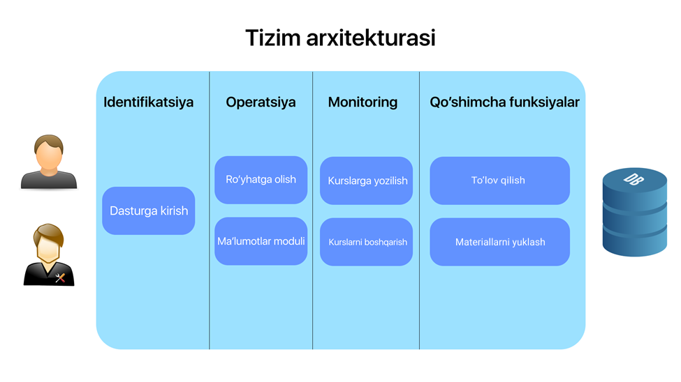

Online courses enrollment daturining tizim arxitekturasi.

**Tizim modullari tasnifi.**

|  |  |  |  |
| --- | --- | --- | --- |
| # | **Modul nomi** | **Tasnifi** | **Talablari** |
| **1** | Dasturga kirish moduli. | Foydalanuvchi ro’yhatdan o’tish  jarayoni va ma’lumotlarni faylda  (ma’lumotlar bazasida) saqlovchi  modul. Ro’yhatdan o’tgan  foydalanuvcihlarni tizimga kirishi  ham ushbu modulda amalga  oshiriladi. | **Req01**  **Req02** |
| **2** | Kurs | Foydalanuvchi o’zi xohlagan kursni tanlab unga yozilishini amalga oshiriladigan modul. | **Req05** |
| **3** | Ma’lumot moduli | Foydalanuvchiga dastur, ishlab chiquvchi, kurslar, narxlar va ijtimoiy tarmoqlardagi sahifalar haqida ma’lumot berish moduli. | **Req05**  **Req08**  **Req11**  **Req12**  **Req13** |
| **4** | To’lov moduli | Foydalanuvchilar kurslarga qulay to’lov(xohlagan valyutada) qilishini ta’minlaydigan modul. | **Req04**  **Req10** |
| **8** | Kurslarni boshqarish | Bu modul kurs qo’shish, kurslarni ochirish va o’zgartirish mikonini beradi. | **Req03**  **Req06** |

**Tizim uchun UML diagrammalarini ishlab chiqish**

**Online courses enrollment** dasturi bo’yicha ishlab chiqilgan talablar asosida loyihalash, tizim tashkil etuvchilari va ular orasida bog’liklilarni ko’rsatish, yaratiladigan sinflar va ular orasidagi munosabatlarni o’rnatish uchun quyidagi turdagi UML diagrammalar yaratiladi:

- **Use case diagramm** (Modullar va qatnashuvchilar orasidagi bog’laninshni

ko’rsatib beradi)

- **Sequence diagramm** (Modullar ichida amalga oshiriladigan jarayonlarni

ko’rsatib beradi)

**- Class diagramm** (Yaratiladigan sinflar va ularning atributlari, metodlari, konstruktorlarini ko’rsatib beradi).

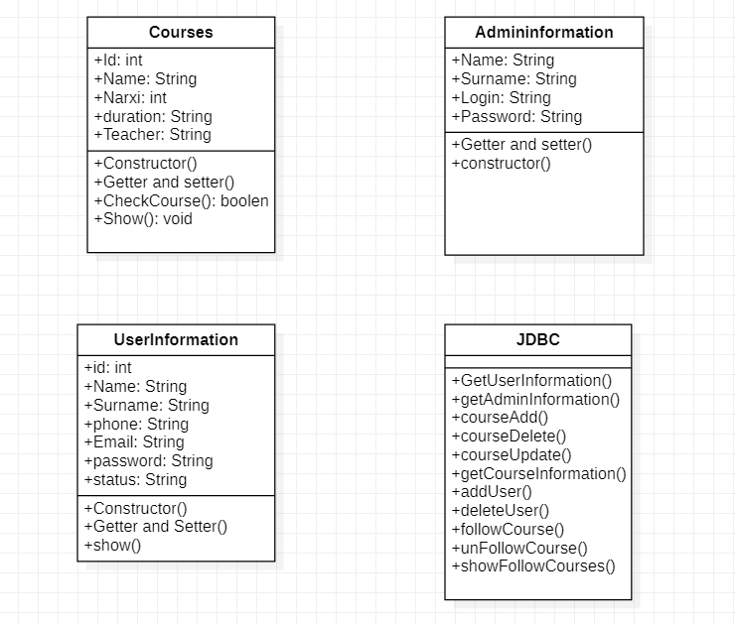

Dasturning Class Diagrammasi.

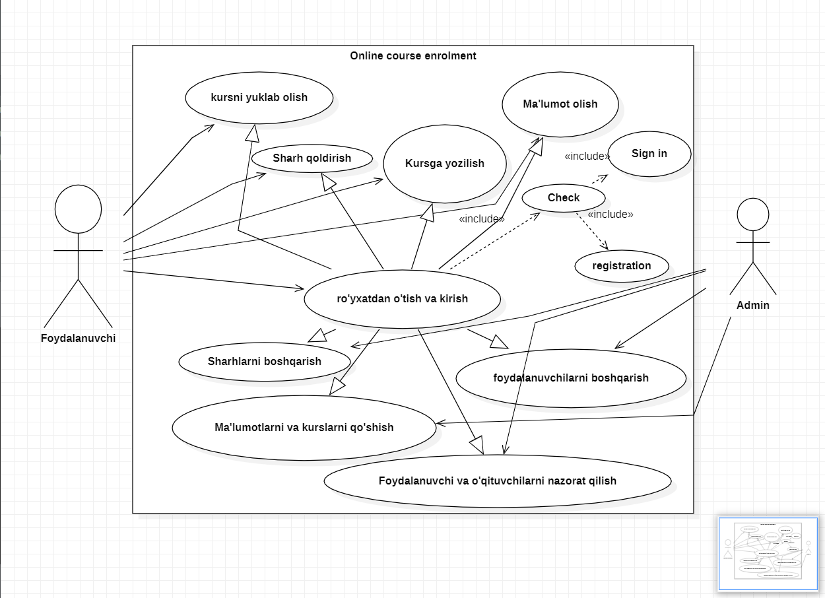

Dasturning Use Case Diagrammasi.

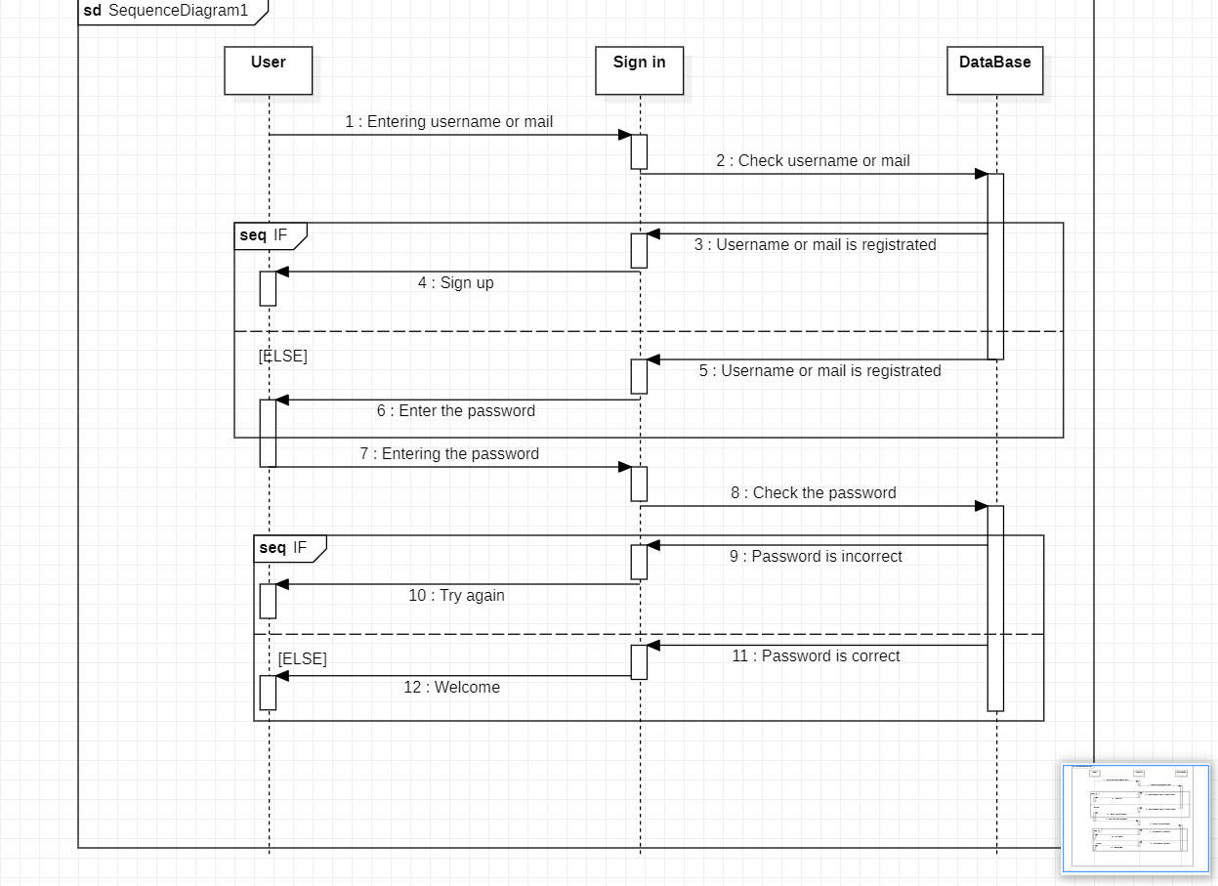

Dasturning Kirish(Sign in) moduli uchun Sequence Diagrammasi.

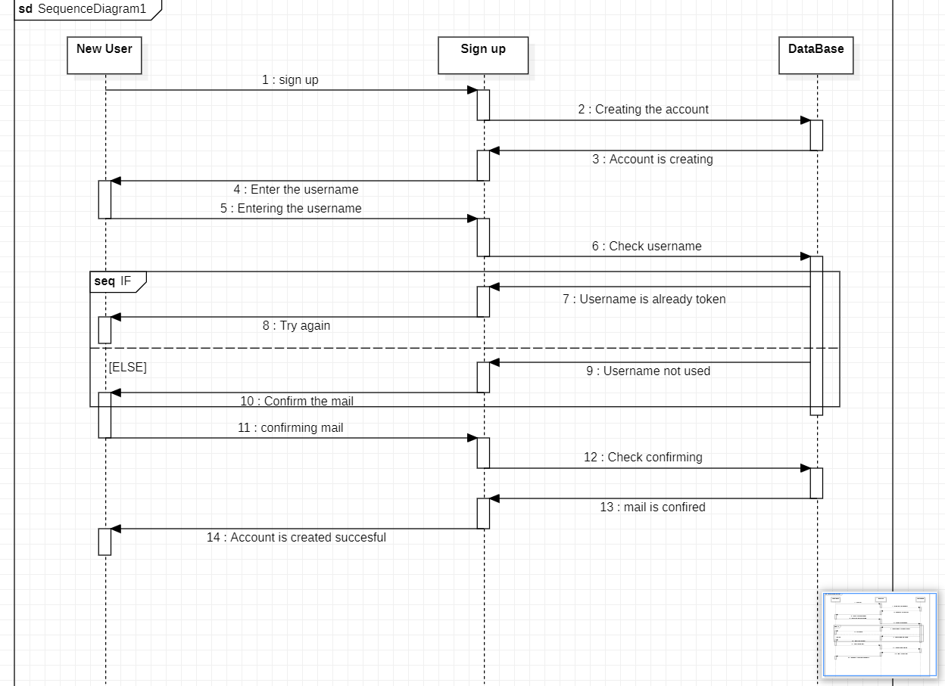

Dasturning Registratsiya(Sign up) moduli uchun Sequence Diagrammasi.

**III. DASTURNI ISHLAB CHIQISH, NATIJALAR**

**Dasturning ma’lumotlar bazasi modeli:**

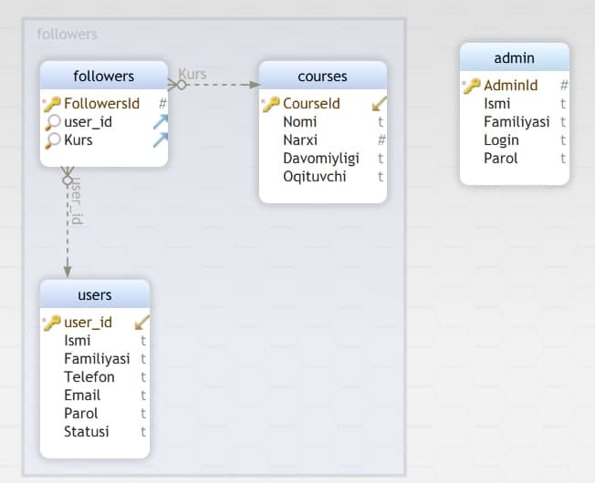

**DASTURNI ISHLATISH**

**Dastur menyusi –** Main.java qismida kirish so’zi va switch-qase operatorlari yordamida dastur menyusi ochiladi va menyulardan biri tanlanadi.

**Biz haqimizda menyusi –** bu menyuda bizning asosiy maqsadimiz va takliflarimiz aks etadi.

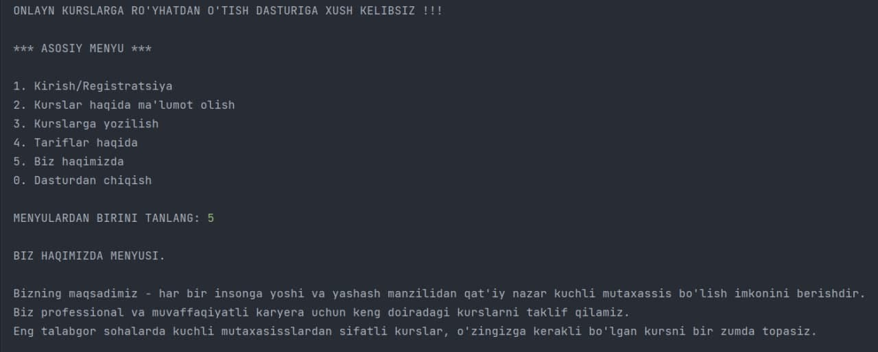

**Kurslar haqida ma’limot olish menyusi –** kurslar haqida to’liq ma’lumotga ega bo’lish uchun ushbu mo’dulga kiramiz.

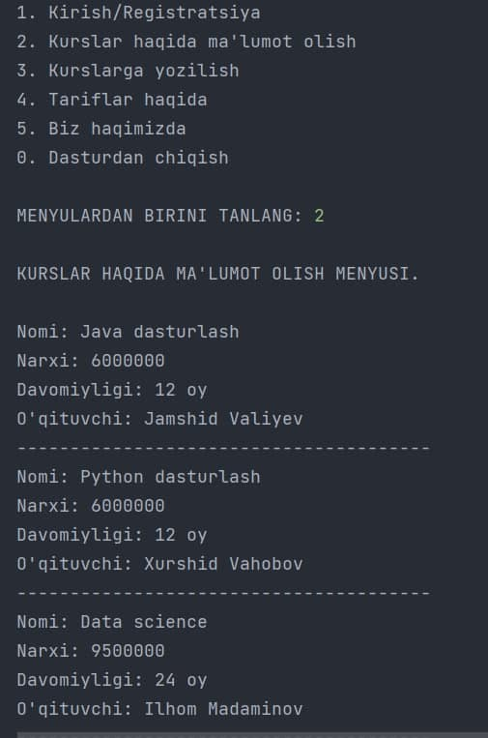

**Dastur modullari ishlash jarayoni (Dastur modullari uchun ishlatilgan sinflar, OYD tamoyillari, sinflar orasidagi munosabatlar)**

**Dasturga kirish moduli**

**Modul uchun ishlatilgan sinflar:** JDBC.java , UserInformation.java, AdminInformation.java va Main.java

**Ro’yhatdan o’tish menyusi:**

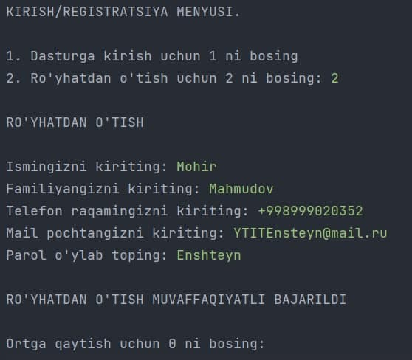

**Kirish menyusi:**

Admin sifatida kirish:

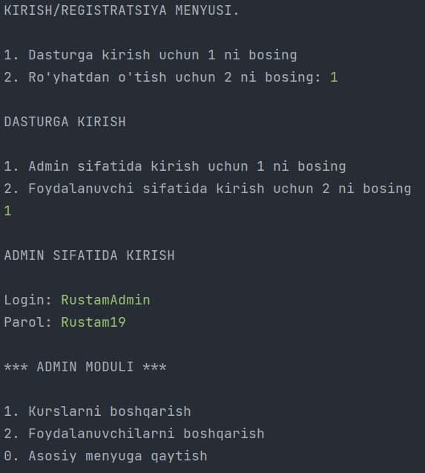

Kirish muvaffaqiyatli amalga oshirilgandan so’ng bizga admin menyusi ochiladi.

Kurslarni boshqarish moduliga o’tish uchun 1 ni bosamiz:

**Barcha kurs ma’lumotlarini ko’rish:**

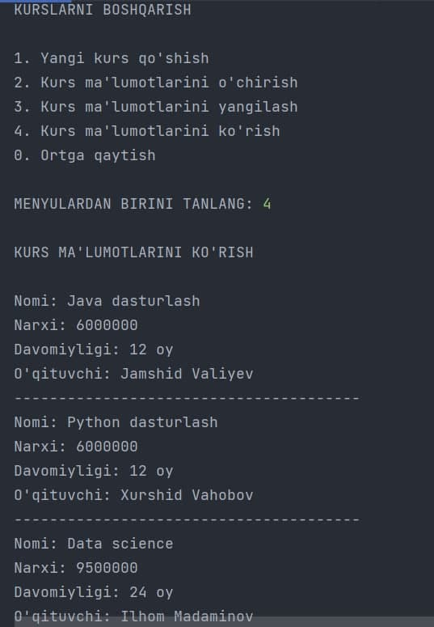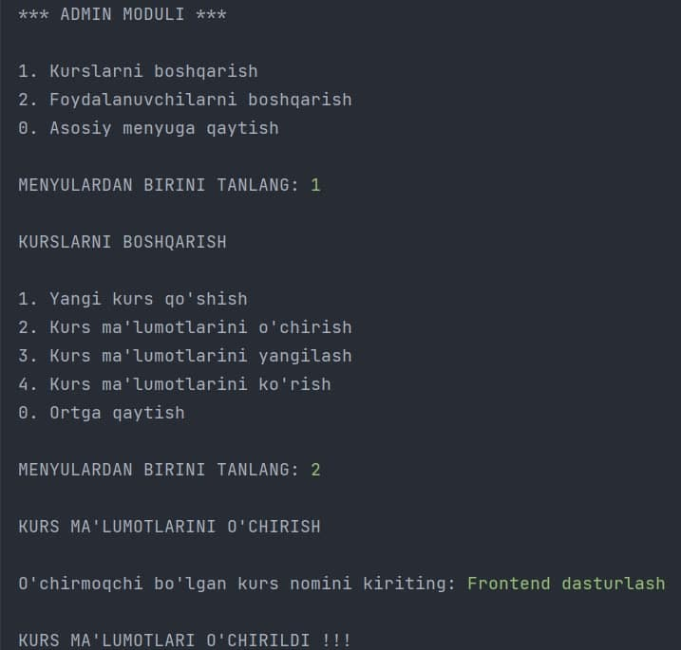

Admin kurs ma’lumotlarini ochirmoqchi bo’lsa 2-modul orqali buni amalga oshiradi.

**Kirish menyusi:**

Foydalanuvchi sifatida kirish:

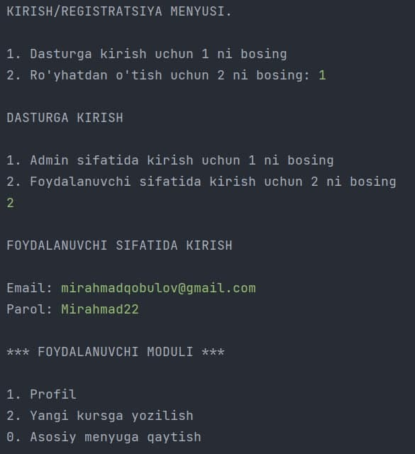

Foydalanuvchi profilini ko’rish menyusi:

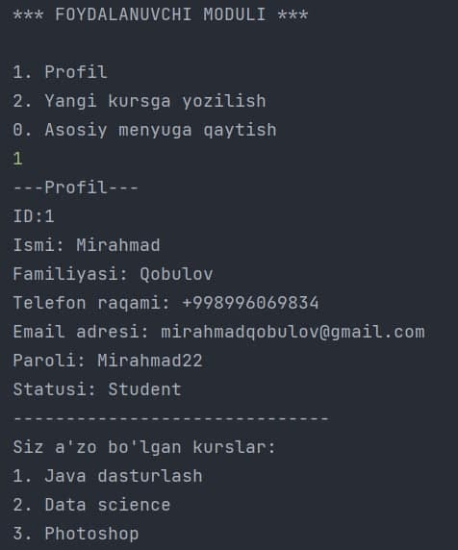

Agar foydalanuvchi 3 ta kursdan ro’yhatdan o’tgan bo’lsa unga habar chiqadi, foydalanuvchi 3ta dan ortiq kursga yozila olmaydi.

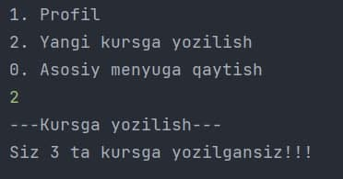

**IV XULOSA. GURUH A’ZOLARINING INDIVIDUAL IZOHLARI**

**Guruh dasturchisi** Rustam Fozilovning individual izohlari:

* Qanday qilib muvaffaqiyatga erishishni.
* Jamoa fikrini ijobatga olishni.
* Java muhitida samarali ishlashni.
* Vaqtni taqsimlashni

**Guruh dasturchisi** Mahmudov Mohirning individual izohlari:

* Kengroq fikrlashni
* Materiallarni to’gri taqsimlashni
* Birgalikda turli fiklarni saralashni

**Guruh loyiha boshqaruvchisi** Qobulov Mirahmadning individual izohlari:

* G’oyalarni birlashtirishni
* Dastur strukturasini shakllantirishni
* Fikrlarni inobatga olishni

**Guruh loyiha boshqaruvchisi** Yo’lchixo’jayev Bilolning individual izohlari:

* Hushmuomala munosabatni
* Dasturni UML diagrammalarini tushunishni
* Fikrlarni jamlashni